
Kaplanova 1931/1
148 00 Praha 11 – Chodov
tel: xxxxx
fax: xxxxx
ID DS: dkkdkdj
xxxxx

Číslo smlouvy: 09873/SOVV/20

Smlouva o zajištění provozu

návštěvnického střediska pro chráněnou krajinnou oblast Český ráj - Dům přírody Českého ráje

uzavřená dle ustanovení § 1746 odst. 2 a násl. zák. č. 89/2012 Sb., občanského zákoníku, ve znění pozdějších předpisů

Smluvní strany
Objednatel
Česká republika - Agentura ochrany přírody a krajiny České republiky
Sídlo: Kaplanova 1931/1, 148 00 Praha 11 - Chodov
Zastoupená: RNDr. Františkem Pelcem, ředitelem
Bankovní spojení: ČNB Praha, Číslo účtu: 18228011/0710
IČO: 62933591
DIČ: neplátce DPH

(dále jen „objednatel“)

a

Provozovatel
Ekocentrum Oldřichov v Hájích, o.p.s.
Sídlo: č.p. 5, 463 31 Oldřichov v Hájích
Zastoupená: Janou Maryškovou, ředitelkou
Bankovní spojení: Komerční banka, Číslo účtu: 35-6951650217/0100
IČO: 25430475
DIČ: CZ25430475

zapsaná v rejstříku obecně prospěšných společností, vedeném Krajským soudem v Ústí nad Labem, O 99
(dále jen „provozovatel“)

VZHLEDEM K TOMU, ŽE
  - Provozovatel je obecně prospěšnou společností, která vznikla 22. června 2001 a k jejíž hlavní činnosti patří vzdělávací a osvětové aktivity v oblasti environmentální výchovy, vzdělání a osvěty.
  - Provozovatel je vlastníkem pozemku parc. č. st. 130 – zastavěná plocha a nádvoří, jejíž součástí je stavba s č.p.9, pozemku parc. č. st. 263, pozemku č. 443/3, pozemku parc. č. 444/2 a pozemku parc. č. 445, které se nacházejí v k. ú. Bukovina u Turnova, obec Turnov a jsou zapsané na LV 1102 vedeném Katastrálním úřadem pro Liberecký kraj, Katastrální pracoviště Semily, na kterých vybudoval Dům přírody Českého ráje (dále jen „DPČR“).
  - Domy přírody jsou moderní návštěvnická střediska budovaná v souladu s plány péče ve zvláště chráněných územích v rámci programu „Dům přírody“ objednatele, které mohou doplňovat informační střediska. Jsou hlavní součástí návštěvnické infrastruktury ve zvláště chráněném území určené široké veřejnosti a plní čtyři základní služby:
- vítají návštěvníky v území a poskytují jim vše pro jejich fyzický komfort a potřeby
- orientují a informují návštěvníky
- vzbuzují zájem a vytváří pozitivní vztah návštěvníků k navštívenému místu
- poskytují vhodné místo pro setkávání
Řešení domů přírody vychází z Jednotného architektonického konceptu, manuálu pro navrhování návštěvnických středisek AOPK ČR (xxxxx, xxxxx, xxxxx, xxxxx, 2019), který je veřejně dostupný na webových stránkách objednatele: http://www.ochranaprirody.cz/o-aopk-cr/program-dum-prirody/ (dále jen „JAK“). Provozovatel prohlašuje, že se ke dni podpisu této smlouvy s JAK v plném rozsahu seznámil a jeho obsahu porozuměl.
  - Realizace DPČR byla spolufinancována z Evropského fondu pro regionální rozvoj – Operační program Životní prostředí v rámci projektu Dům přírody Českého ráje.
  - Programová náplň a činnost DPČR je dána Interpretačním plánem Domu přírody Českého ráje ze dne 31. 8. 2016 (dále jen „Interpretační plán DPČR“) a Modelem provozu DPČR ze dne 24. 10. 2016. Provozovatel prohlašuje, že se ke dni podpisu této smlouvy s Interpretačním plánem DPČR a Modelem provozu DPČR seznámil a jejich obsahu porozuměl.
  - Smluvní strany mají zájem, aby provoz DPČR zajistil provozovatel.

uzavřely smluvní strany dnešního dne, měsíce a roku následující smlouvu:

Předmět a účel smlouvy
  - Provozovatel se zavazuje zajistit provoz DPČR za podmínek stanovených v této smlouvě, včetně zajištění zaměstnanců s kvalifikací a znalostmi odpovídajícími provozu návštěvnického střediska, jež budou proškoleni ze strany objednatele o problematice ochraně přírody a krajiny v České republice, konkrétně na území chráněné krajinné oblasti Český ráj (dále jen „CHKO Český ráj“). Objednatel se zavazuje za provoz DPČR zaplatit provozovateli odměnu za podmínek stanovených v této smlouvě.
  - Provoz DPČR zahrnuje zejména:
- zajištění provozu expozice pro veřejnost včetně audiovizuálních programů v DPČR v běžné otevírací době;
- umožnění konání akcí provozovatele, objednatele, případně jiných osob či organizací (např. přednášky, exkurze, semináře) i mimo běžnou otevírací dobu;
- informování veřejnosti o CHKO Český ráj, Geoparku Český ráj UNESCO, ochraně přírody a krajiny a o turistických cílech v regionu;
- organizaci tematických přednášek a exkurzí pro školy, zájezdy cestovních kanceláří a individuální návštěvníky;
- provoz informačního bodu o regionu se směřováním turistů do dalších částí regionu, s poskytováním informací o ubytování, stravování, turistických cílech v regionu, naučných stezkách, o zásadách chování v chráněných územích včetně prodeje a distribuce map, tiskovin a dalších materiálů s důrazem na region a problematiku ochrany přírody a životního prostředí;
- provoz hygienického zařízení.
  - Strany se dohodly, že odměna podle čl. 4 této smlouvy představuje konečnou částku objednatele za provoz DPČR a provozovatel nebude po objednateli požadovat žádnou další formu platby za provoz objektů DPČR.

- Práva a povinnosti stran
  - Při provozu DPČR je provozovatel povinen zejména:
- využívat DPČR pouze pro činnosti, které umožňují samofinancování provozu návštěvnického střediska: např. prodej tematických propagačních a vzdělávacích materiálů, tiskovin a publikací, drobných předmětů, certifikovaných regionálních produktů, výběr parkovného nebo vstupného, v omezené míře krátkodobé přenechání prostor návštěvnického střediska k užívání třetí osobě, a to výlučně pro účely související s činností návštěvnického střediska (např. za účelem pořádání tematických seminářů, ekovýchovných a výukových programů);
- hradit veškeré náklady spojené s provozem a užíváním objektu DPČR a zajistit jeho označení a propagaci dle JAK včetně aktuálních grafických manuálů;
- při poskytování služeb spolupracovat s informačními místy v regionu, zejména v obcích a městech.
- při propagaci DPČR, tvorbě propagačních a informačních materiálů, popularizaci činnosti, na webových stránkách apod. používat výhradně název „Dům přírody Českého ráje“ (v nezkrácené podobě). Grafické zpracování bude v souladu s JAK včetně aktuálních grafických manuálů. Jejich případné odlišné použití bude předem konzultovat s pověřenými pracovníky objednatele;
- poskytovat aktuální informace o DPČR a programech na webových stránkách www.dumprirody.cz s odkazy na další stránky partnerů;
- zpracovat každoročně zprávu o činnosti DPČR, ze které bude zřejmý rozsah pořádaných akcí, počet a struktura návštěvníků, náklady na provoz a další informace o provozu a která bude odevzdána nejpozději do 30. ledna následujícího roku.
  - Objednatel je povinen zejména včas hradit odměnu provozovateli dle této smlouvy.
  - Smluvní strany se zavazují poskytnout si nezbytnou vzájemnou součinnost při plnění povinností dle této smlouvy.
  - Smluvní strany budou úzce spolupracovat při realizaci a poskytování služeb v DPČR, čímž se rozumí zejména poskytování základních informací o CHKO Český ráj, ochraně přírody a krajiny, turistických cílech v regionu včetně tematických přednášek a exkurzí pro školy, provoz expozice DPČR včetně audiovizuálních programů, provoz odpočinkových ploch, provoz hygienických zařízení, provoz infokiosku o regionu se směřováním turistů do dalších částí regionu, poskytování informací o ubytování, stravování, turistických cílech v regionu, naučných stezkách, o zásadách chování v chráněných územích, prodej map, tiskovin a dalších materiálů vztahujících se k dané oblasti a problematice ochrany životního prostředí.
  - Smluvní strany budou úzce spolupracovat na tvorbě a realizaci Koncepce práce s návštěvnickou veřejností CHKO Český ráj. Součásti spolupráce na tvorbě Koncepce práce s návštěvnickou veřejností CHKO Český ráj bude aktualizace Interpretačního plánu DPČR a vytvoření Interpretačního plánu CHKO Český ráj. Provozovatel zajistí realizaci přijatých konkrétních způsobů realizace formulovaných principů interpretace přírodního, kulturního a historického dědictví CHKO Český ráj uvedených v Interpretačním plánu DPČR. Realizace Interpretačního plánu CHKO Český ráj proběhne dle finančních možností a personálního zajištění provozovatele.
  - Smluvní strany budou úzce spolupracovat na marketingu a public relations týkajících se DPČR.
  - Kontaktní osoby:
Kontaktní osoba objednatele: xxxxx, tel. xxxxx, email: xxxxx

Kontaktní osoba provozovatele: xxxxx, tel. xxxxx, email: xxxxx .
V případě změny kontaktní osoby bude smluvní strana druhou smluvní stranu o této skutečnosti bez zbytečného odkladu písemně informovat. Účinky změny kontaktní osoby nastávají doručením.
- Doba platnosti smlouvy
  - Tato smlouva se uzavírá na dobu určitou, do 31. 12. 2021.
  - Doba účinnosti smlouvy se automaticky prodlužuje o jeden (1) rok, pokud objednatel nebo provozovatel písemně neoznámí druhé smluvní straně nejméně dva (2) měsíce před jejím uplynutím, že se rozhodl smlouvu neprodloužit. Na prodloužení jakékoli prodloužené doby účinnosti smlouvy se použije pravidlo obsažené v předchozí větě analogicky.
  - Každá smluvní strana může tuto smlouvu vypovědět, a to na základě písemného oznámení doručeného druhé smluvní straně. Výpovědní lhůta je šest (6) měsíců a počíná běžet prvního dne měsíce následujícího po měsíci, v němž byla výpověď doručena druhé smluvní straně.
  - Každá smluvní strana může od této smlouvy odstoupit pouze z důvodů stanovených zákonem.
- Odměna a platební podmínky
  - Objednatel se zavazuje poskytnout provozovateli odměnu za provoz DPČR v následující výši:
Od 1. 8. 2020 do 31.12. 2020 250 000 Kč včetně DPH
Od 1. 1. 2021 do 31.12. 2021 480 000 Kč včetně DPH
V případě prodloužení účinnosti smlouvy podle čl. 3.3 této smlouvy je výše odměny za dobu prodloužení stejná jako pro rok 2021, nedohodnou-li se smluvní strany jinak.
  - Odměna za období od 1. 8. 2020 do 31. 12. 2020 bude hrazena na základě daňového dokladu vystaveného provozovatelem, a to dle kalkulace (viz příloha č. 2). Daňový doklad je možné vystavit po potvrzení vydaném objednatelem (dále jen „Potvrzení“). Daňový doklad pro období 8/2020 – 12/2020 bude vystaven ze strany provozovatele nejpozději do 15. 12. 2020. Splatnost daňového dokladu je 14 dnů ode dne jeho obdržení objednatelem.
  - Odměna za období od 1. 1. 2021 do 31. 12. 2021 bude hrazena na základě daňového dokladu vystaveného provozovatelem, a to dle kalkulace (viz příloha č. 3). Daňový doklad je možné vystavit po Potvrzení vydaném objednatelem. Daňový doklad pro období 1/2021 - 6/2021 bude vystaven ze strany provozovatele nejpozději do 30. 6. 2021. Daňový doklad pro období 7/2021 – 12/2021 bude vystaven ze strany provozovatele nejpozději do 15. 12. 2021. V případě prodloužení účinnosti smlouvy podle čl. 3.3 této smlouvy se tento článek uplatní analogicky. Splatnost daňového dokladu je 14 dnů ode dne jeho obdržení objednatelem.
  - Daňové doklady budou předány ve třech vyhotoveních a budou obsahovat tyto údaje:
    - název, sídlo, IČO smluvních stran;
    - číslo smlouvy;
    - číslo faktury (variabilní symbol);
    - den odeslání, den splatnosti a datum zdanitelného plnění, pokud je provozovatel plátcem DPH;
    - označení peněžního ústavu a číslo účtu, na který má objednatel platit;
    - celkovou částku
    - označení předmětu plnění „Dům přírody Český ráj – zajištění provozu“
    - podpis a razítko
    - přílohou daňového dokladu bude vzájemně oběma stranami podepsané Potvrzení.
Úhradu odměny provede objednatel bezhotovostním převodem na bankovní účet provozovatele v bance KB, číslo účtu: 35-6951650217/0100.

- Závěrečná ustanovení
  - Tato smlouva vychází ze smlouvy o spolupráci č. 01270/SVSL/2013, uzavřené mezi objednatelem a Ekocentrem Oldřichov v Hájích o.p.s. dne 8. 3. 2013 ve znění pozdějších dodatků.
  - Smlouva nabývá platnosti dnem podpisu oprávněným zástupcem poslední smluvní strany. Smlouva nabývá účinnosti dnem přidělení finančních prostředků ze strany Ministerstva životního prostředí ČR, ne však dříve než 1. 8. 2020. Podléhá-li tato smlouva povinnosti uveřejnění prostřednictvím registru smluv podle zákona o registru smluv, nenabyde účinnosti dříve, než dnem jejího uveřejnění. Smluvní strany se budou vzájemně o nabytí účinnosti smlouvy neprodleně informovat.
  - Případné změny či doplňky této smlouvy mohou být prováděny pouze písemnými číslovanými dodatky.
  - Smluvní strany berou na vědomí, že tato smlouva může podléhat povinnosti jejího uveřejnění podle zákona č. 340/2015 Sb., o zvláštních podmínkách účinnosti některých smluv, uveřejňování těchto smluv a o registru smluv (zákon o registru smluv), zákona č. 134/2016 Sb., o zadávání veřejných zakázek, ve znění pozdějších předpisů a/nebo jejího zpřístupnění podle zákona č. 106/1999 Sb., o svobodném přístupu k informacím, ve znění pozdějších předpisů. Smluvní strany tímto bezvýhradně souhlasí s uveřejněním či zpřístupněním smlouvy a všech údajů v ní uvedených podle výše uvedených právních předpisů.
  - Smluvní strany shodně prohlašují, že se s obsahem této smlouvy seznámily, porozuměly jí a prohlašují, že odpovídá jejich svobodné a vážné vůli a na důkaz toho připojují vlastnoruční podpisy.
  - Nedílnou součástí této smlouvy jsou následující přílohy:
- Koordinační situace DPČR
- Kalkulace nákladů DPČR za období 1. 8 .2020-31. 12. 2020
- Kalkulace nákladů DPČR za období 1. 1. 2021-31. 12. 2021

V Praze dne 31. 7. 2020

Objednatel Provozovatel
RNDr. František Pelc, ředitel Jana Maryšková, ředitelka

Příloha č. 1 - Koordinační situace DPČR

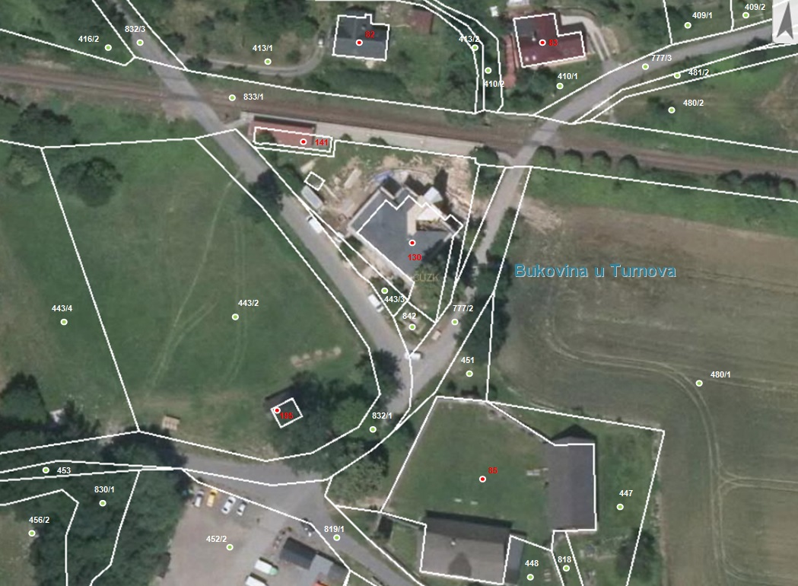

Příloha č. 2 Kalkulace nákladů Domu přírody Českého ráje za období 1.8.2020-31.12.2020

 | počet hodin | jednotková sazba  v Kč včetně DPH | celkem včetně DPH
Aktualizace označení DPČR dle manuálu JAK (interiérové mapy CHKO Český ráj vč. grafiky, 2 ks, rozměry 2000 x 2500 mm) |  |  | 50 000,-
Zajištění provozu návštěvnického střediska VIII-XII | 800 | 250,- | 200.000,-
celkem | 800 |  | 250.000,-

Příloha č. 3 Kalkulace nákladů Domu přírody Českého ráje za období 1.1.2021-31.12.2021

 | počet hodin | jednotková sazba  v Kč včetně DPH | celkem včetně DPH
Zajištění celoročního provozu návštěvnického střediska | 1920 | 250,- | 480 000,-
celkem | 1920 |  | 480 000,-

Celkem rok 2020 - 2021 | 2720 | 250,- | 680 000,-

Běžná otevírací doba (aktuálně na http://www.dumprirody.cz/ceskyraj/oteviraci-doba/)

